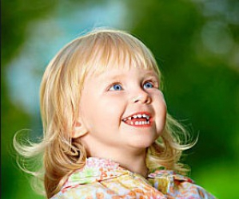
Эмоциональное развитие дошкольников.
Что такое эмоции? Как происходит эмоциональное развитие малышей дошкольного возраста? Что нужно знать родителям маленьких детей о таком важном аспекте человеческого существования, как проявление эмоций? Читайте наш материал, если вы хотите получить полезную информацию об эмоциональном воспитании дошкольников.
Эмоции – это психические процессы, которые постоянно проявляются человеком в периоды значимых ситуаций и каждодневных окружающих явлениях. Они возникают в результате жизненной деятельности человека и являются одним из регуляторов его состояния.
Условно ученые выделяют несколько форм проявления эмоциональности:
- Реакции, возникающие на сторонние раздражители;
- Сопровождающие вкусовые;
- Слуховые;
- Нейтральные;
- Аффекты.
К положительным относят восторг, радость, симпатию, нежность, удовольствие, блаженство. Негативные эмоции: злорадство, гнев, тревога, горе, отчаяние, месть, боязнь. Нейтральные эмоции могут выражаться в виде любопытства или безразличия. В особенную категорию стоит отнести проявление аффектов. Этот вид эмоциональных явлений отличается краткостью протекания, характеризуются большой силой проявления. Такие состояние не проявляются «сами по себе» и могут быть спровоцированы при критическом состоянии человека, например, в момент сильного и резкого испуга.

Особенности детских эмоций
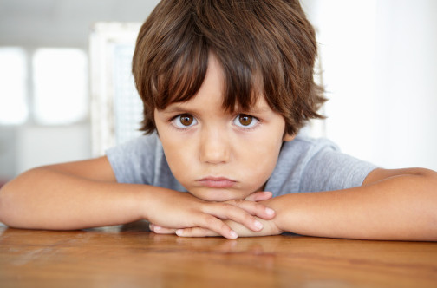
Особенности проявления эмоций детьми заключаются, в первую очередь, в их краткосрочности. Настроение детей чаще всего изменчиво, они могут огорчиться чему-то, расплакаться, но уже через несколько минут хохотать. Второй особенностью детских эмоций до определенного возраста является их искренность. До определенного возраста дошкольник проявляет только то, что действительно чувствует и только к возрасту выпускника детского сада он учится сдерживать чувства и управлять ими.
В определенный момент жизни ребенок научится предвосхищению, то есть станет заранее угадывать, какая эмоция последует за определенным действием или событием. Например, он узнает о том, что если построит правильно пирамидку, то мама и папа начнут радоваться этому событию, хлопать в ладоши, радость испытает и ребенок. Поэтому он может построить пирамидку и обратит на это факт внимание взрослых, чтобы снова испытать радость.
Важно помнить и о такой особенности эмоционального развития ребенка, как подражательная. В наших статьях мы много говорим о том, что дети копируют поведение окружающих их людей. Для эмоциональной сферы этот факт особенно актуален. Эмоциональная среда, в которой ребенок растет, очень сильно влияет на становление его личности и умение декодировать те или иные чувства.

Эмоционально-волевая сфера дошкольника
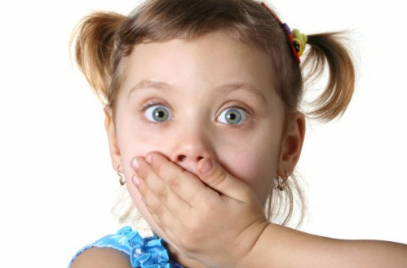
Эмоционально-волевое развитие ребенка главным образом влияет на становление его личности и формирование определенных черт характера. Развитие эмоционально-волевой сферы происходит постепенно, ведь ребенок за несколько дней учится контролю своих чувств и их проявлению.
Почему важно обращать внимание на эту сферу? В период взросления ребенка ему все больше придется решать самые разные задачи, справлять с жизненными проблемами. В зависимости от того, какой эмоциональный отклик произойдет у ребенка в той или иной ситуации, можно судить о степени его эмоционально-волевого развития. Например, необходимо в поликлинике сдать кровь из пальца для анализа. Практически все дети боятся такого анализа и сильно переживают по этому поводу. Но если малыш может перебороть свой страх, он понимает, что этот анализ в данный момент необходим и нужно просто потерпеть, то можно говорить о том, что он в определенной степени уже умеет контролировать проявление эмоций. Если эта область еще недостаточно развита у малыша, то возможен скандал с истерикой, крики «Не хочу!», «Не буду»», «Боюсь!».
Так как эмоциональное развитие детей одного и того же возраста может протекать по-разному, норм поведенческих реакций согласно возрасту нет. Такие нормы должны устанавливаться родителями. Однако, мы можем точно сказать, что «затягивать» с тренировкой эмоционально-волевой сферы не стоит, как не стоит и требовать от малышей ясельной группы проявления мужественности. Если вы внимательный родитель и много занимаетесь своими детьми, уделяете большое внимание их эмоциональному и физическому развитию, то интуитивно буду знать, когда дать ребенку самому принять решение. Поверьте в волю своего ребенка и помогите ему ее проявить, выбрав мотивацию. Например, преподнесите ситуацию со сдачей анализа, как возможность увидеть, что находится за стенами кабинет или возможность после посещения врача съесть сладкий презент. Не обманывайте, что «будет совсем не больно», скажите, как есть: «Эта процедура неприятная, но зато она очень быстрая, буквально пара секунд, а после нее ты получить сладкий приз». Как правило, большинство детей старшей группы детского сада в подобных ситуациях могут спокойно проявлять волю и контролировать свой страх.
Если вы наблюдаете у вашего ребенка нарушения эмоционально-волевой сферы проявления чувств, то вам нужно уделить особенное внимание этому аспекту. Нередко требуется и помощь специалистов.

Проявления нарушений эмоционально-волевой сферы
Часто нарушения в этой области у ребенка имеет характерные особенности, но диагностировать их самостоятельно получается не всегда. Если же родители наблюдают в поведении своего ребенка сразу несколько следующих особенностей поведения, то им рекомендует обратиться к специалистам:
- Ребенок нередко показывает чрезмерную, необъяснимую агрессивность.
- Малыш много плачет и часто застревает на этой эмоции.
- Пассивность, практически полное отсутствие интереса к играм со сверстниками и окружающему миру.
- Неумение следовать правилам поведения и нормам общественного порядка (для детей старшего дошкольного возраста).
- Несамостоятельность, неумение ухаживать за собой (для детей старшего дошкольного возраста).
- Нарушение или полный отказ от социального взаимодействия. Важно не путать этот пункт с элементарной застенчивостью ребенка и «нелюбовью» к чужим людям. Здесь имеется в виду боязнь и нежелание любых разговоров, игр и присутствия людей. Если приходят гости, ребенок может спрятаться и отказываться выходить, может начать агрессировать в сторону родителей, требуя таких же действий от них.
- Сюда же относится неадекватность самооценки.
- Если требуется проявить интеллектуальное качество, подумать над решением какой-либо задачи, ребенок вместе этого резко начинает проявлять агрессию, негатив. Такое поведение может быть направлено не только на окружающих, но и на самого себя.
- Отсутствие эмпатии у детей старшего дошкольного возраста. В возрасте 5-7 лет ребенок уже вполне может понимать чувства другого человека и показывать соответствующую реакцию (сопереживание, жалость и т.п.).
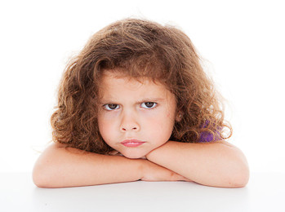
Еще раз повторим, что говорить о нарушениях эмоционально-волевой сферы стоит только тогда, когда ребенок показывает сразу несколько из вышеперечисленных пунктов. Точный диагноз на основе определенных тестов, опросников и наблюдения за ребенком поставит только профессионал.
В чем заключаются причины таких нарушений? Любого рода сильные стрессы могут негативно отразиться на эмоциональной сфере. Но если не было ничего «страшного» в жизни, то здесь причинами может быть отставание в интеллектуальном развитии ребенка, влияние компьютерных игр, фильмов, которые он просматривает. Мы уже говорили о важности близких эмоциональных контактов с родными, но важно закрепить эти знания. Так, недостаточность близкого эмоционального общения с родителями, доверительного отношения членов семьи друг к другу может легко привести к нарушениям эмоционально-волевой сферы.

Развитие эмоционально-волевой сферы ребенка
Родители могут сыграть ключевую роль в становлении личности их ребенка. Если вы хотите помочь малышу в этой области, то всегда обращайте внимание на факторы, способствующие развитию его эмоциональной сферы.
Итак, факторы, которые помогают развитию эмоций ребенка:
- Живое общение. Чтобы ребенок понял, что такое эмоции, как стоит их выражать и «жить» с ними, он должен видеть наглядный пример. Это самый лучший способ для понимания.
- Раскрытие сути эмоций. Если ребенок будет понимать суть ситуации, он быстрее сможет понять ту или иную эмоцию и научится ею пользоваться.
- Дополнительная деятельность. Например, занятия танцами способствуют развитию эмоциональной сферы ребенка и в большей степени помогают испытывать яркие положительные эмоции.
- Игры на развитие эмоциональности. Здесь хорошо подходят игры сюжетно-ролевой направленности, например, классические «дочки-матери». Они учат ответственности. Сопереживанию, радости и т.д.
- Трудовая деятельность. В процессе трудовой деятельности ребенок может испытывать яркий спектр самых разных чувств: от разочарования от провала до радости от удачного выполнения дела.
Если родители будут уделять внимание эмоционально-волевой сфере малыша, то он быстрее освоит самые разные эмоции и расширит их спектр. Такая тренировка поможет ему перейти от проявления простых эмоций, таких как радость, грусть, к более сложным.

Игры для дошкольников на тренировку эмоций
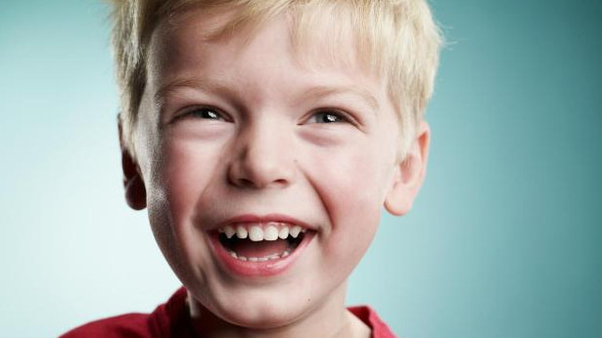
Игры на тренировку эмоциональности преследуют несколько важных целей. Так, они знакомят малыша с самыми разными эмоциями, учат их распознавать в повседневной жизни, обогащают словарный запас за счет появления в нем новых слов-обозначений чувств, настроения. Кроме того, в таких играх искусственно создаются ситуации из реальной жизни, благодаря которым ребенок учится применять полученные в этой области знания на практике и проявлять определенную реакцию в ответ.
Итак, игры на знакомство с эмоциями и их развитие:
- «Что за эмоция?». Для игры необходимо подготовить карточки с рисунками отдельных эмоций. Каждый участник игры достает одну карточку из колоды, не показывая ее всем остальным. Его задача – изобразить эмоцию с картинки так, чтобы ее отгадали другие участники игры. Эмоции изображаются с помощью жестов, мимики, голосовых интонаций.
- «Покажи свое настроение». Ребенку предлагается ряд карточек со схематическими изображениями отдельных эмоций. Он должен выбрать ту, которая похожа на его настроение в данный момент. Далее можно попросить показать эмоцию, когда приходят гости, дарят подарки, укладывают спать и т.п.
- «Встреча эмоций». Необходимо подготовить ряд карточек с противоположными эмоциями, например, «радость» и «грусть». Взрослый выбирает одну эмоцию, а малыш должен подобрать к ней соответствующую. С детьми постарше можно играть в более сложный вариант, когда эмоции необходимо не просто найти, а нарисовать.
- «Телефон эмоций». Все участники закрывают глаза, кроме одного игрока и ведущего. Ведущий показывает эмоцию без голосового сопровождения. Игрок «будит» следующего участника и показывает эту эмоцию ему и так далее по кругу. В конце игры можно спросить всех участников, какую эмоцию им показали и как они ее передали дальше.
Карточки для таких игр можно приобрести в магазине, распечатать, взяв материал из интернета или сделать самим вместе с ребенком. Чаще всего дошкольники к разного рода жизненным ситуациям относятся с оптимизмом и позитивным настроем. Они с удовольствием демонстрируют «радость», «восторг», пользуясь не только совей мимикой, но и голосом, пантомимикой. Если малыш в большей степени показывать негативные эмоции, то не пропускайте этот факт. Постоянные обиды, злость, агрессия, грусть могут быть тревожными признаками. Возможно, вашему ребенку требуется ваше внимание, ему нужно помочь понять, что происходит, разобраться в спектре собственных чувств. Помните, что изучение эмоций вашего ребенка позволит вам лучше понимать его мысли, отношение к миру и окружающим людям.

